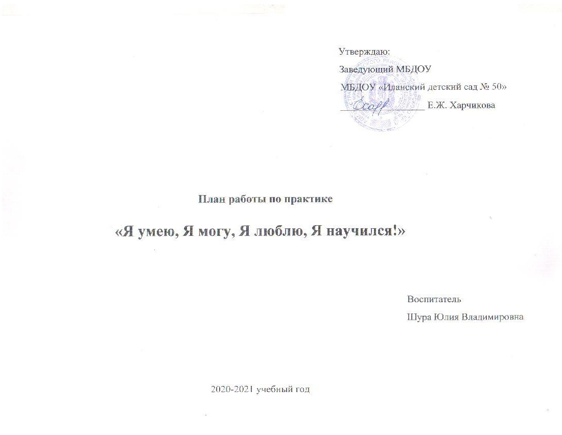

Цель: поддержка детской инициативы и самостоятельности, создание условий для формирования у детей способностей самостоятельно планировать,инициировать и реализовывать собственные замыслы.
Задачи:
для дошкольников:
1.Установить комфортный социально - психологический климат в детском коллективе.
2.Повысить уровень мотивации детей в образовательной деятельности.
3. Развивать навыки культурного общения, (приветствия, комплименты и т. п.), планировать собственную
деятельность и т. п., уметь объяснять словами свое эмоциональное состояние.
4.Познакомить детей с различными способами деятельности в центрах активности.
5.Способствовать росту познавательных, коммуникативных, творческих способностей детей.
6.Развивать умения формулировать суждения, аргументировать высказывания, отстаивать свою точку зрения и делать
выбор из личного опыта наиболее значимых, интересных событий, рассказывать о них кратко, последовательно и
логично.

для педагогов:
1. Создать условия для межличностного и познавательно-делового общения детей и взрослых.
2.Повысить профессиональную компетентность педагогов в выборе эффективных технологий, форм и методов
организации работы.
3.Создать условия для поддержки инициативных ситуаций развития ребенка, предоставляя возможность
осуществлять успешные и неуспешные пробы.
4.Создать возможность для проявления самостоятельности, возможности выстраивать деятельность по собственному
замыслу, начиная от целеполагания и заканчивая рефлексией.

№ п/п | Мероприятие | Дата проведения | Планируемый результат
для педагогов
1. | «Утренний круг», «Итоговый круг», организация образовательной деятельности в центрах активности | ноябрь | Участники знакомятся с элементами технологии«План-Дело-Анализ»  Л. Свирской
2. |  | февраль | Проекты по РППС
3. | Мастер-класс «Трудности при планировании деятельности детей в центрах активности» | апрель | С помощью универсального алгоритма участники заполняют таблицы планирования деятельности детей в центрах активности
4. | Педагогический практикум  «Мотивирование детей на изучение темы и работы над проектом, выявление образовательных запросов с помощью модели 3-х вопросов» | май | Заполнение модели 3-х вопросов  Тема: «Город маленьких пешеходов»
для воспитанников
5. | «Утренний круг»-  -включить элементы психогимнастики (познакомить с упражнением «Дудочка», «Гусеница»)  -научить пользоваться «Экраном настроения»  -отрабатывать умение вести диалог (игра «Журналист»)  «Итоговый круг» как процесс рефлексии | ноябрь | -данные элементы как ежедневный ритуал;  -познакомить с упражнением «Дудочка», «Гусеница»;  - детиразличают и умеют сравнивать эмоциональные ощущения, определяют их характер (приятно, неприятно, беспокойно, удивительно, страшно и т. П.; учатся произвольно и подражательно «воспроизводить» или демонстрировать эмоции по заданному образцу; улавливать, понимать и различать лучшие эмоциональные состояния)
6. | Знакомство с «Доской выбора»  поэтапное внедрение принципа свободного выбора | февраль | Реализация мини-проекта «Зимние узоры»  Выбирая себе центр, деятельность, материалы, дети практикуются в принятии решений.
7. | Деятельность детей о центрах активности группы  -театрализованный центр «Академия талантов», Литературный центр «Читальный зал», Центр развития речи«Будем говорить правильно», центр «Юный исследователь», центр Математики «Перспектива», центр конструирования «LEGOLand», сенсомоторный центр «Яркое начало», центр «Творческая мастерская», центр безопасности «Площадка светофорных наук»;  -познакомить с содержанием новых центров активности («Центр Информации», стена творчества «Творческий калейдоскоп»); | В течение года | Дети имеют четкое представление о содержании и каждого центра, учатся делать выбор
8. | Знакомство с правилами четырех «НЕ» | май | Самостоятельное составление плана  «Город маленьких пешеходов»
9. | Итоговый видеоролик «Я умею, Я могу, Я люблю, Я научился!» | июнь | Подведение итогов в рамках реализации проекта:  «Одуванчик — маленькое солнышко»  -в труде (осознанность действий, настойчивость, достижение результата);  - в продуктивной деятельности (независимость ребенка от взрослого, самовыражение);  -ребенок проявляет инициативу и самостоятельность в различных видах деятельности;  -способен выбирать себе род занятий, участников по совместной деятельности;  -ребенок способен к волевым усилиям;  -ребенок пытается самостоятельно придумывать объяснения явлениям природы и поступкам людей;  -способен к принятию собственных решений.

